Gestión de Mínimo Privilegio y Bóveda de Secretos

5.5 Gestión de Mínimo Privilegio y Bóveda de Secretos
Inventario de las credenciales de Kronos AI (sin valores), el permiso mínimo de cada una, dónde se guardan y cómo se generan, entregan, rotan y revocan, y qué hacer ante una filtración.
Control del documento
Documento | Gestión de Mínimo Privilegio y Bóveda de Secretos
Grupo | Seguridad y Cumplimiento (SecOps)
Proyecto | Kronos AI - SOAR con clasificación asistida por IA bajo control determinista
Versión | 1.0
Fecha | 16-10-2026
Responsable | Rodrigo Riveros
Redacción | Equipo Kronos AI.
Revisor | Patricio Gonzalez
Estado | Revisado
Historial de versiones
Versión | Fecha | Autor | Cambios
1.0 | 16-10-2026 | Equipo Kronos AI | Primera versión para la entrega del 16-10-2026

Índice
1. Propósito y alcance 4
2. Mínimo privilegio 4
3. Inventario de secretos 6
4. La bóveda 7
4.1 Dos niveles 7
4.2 Por qué secretos de Docker y no variables de entorno 7
4.3 Nota del GID 999 7
5. Ciclo de vida 8
5.1 Generación 8
5.2 Entrega 9
5.3 Rotación 9
5.4 Revocación 9
6. Respuesta ante una filtración 9
7. Prohibiciones 10
Referencias 10

1. Propósito y alcance
Kronos AI actúa sobre otros sistemas: escribe en una base, ordena acciones a los agentes por la API de Wazuh y envía avisos por Telegram. Cada una de esas acciones usa una credencial. Este documento define qué permiso tiene cada credencial, dónde vive y cómo se maneja durante toda su vida.
Reemplaza y actualiza el documento 20 (Procedimiento de gestión de secretos, 14-10-2026) con lo escrito el 15-10-2026: secretos de Docker para los servicios (D-42), el rol kronos_console, el usuario kronos-execute, el token del bot y la llave de age.

2. Mínimo privilegio
Cada credencial puede hacer sólo lo que su componente necesita. Si se filtra, el daño queda acotado a ese permiso.
Credencial | Componente | Puede | No puede
Usuario kronos-execute de la API de Wazuh | SOAR-EXECUTE | Enviar active-response:command a los agentes | Leer alertas, cambiar reglas, registrar o borrar agentes, administrar usuarios
Rol kronos_worker | VALIDATE, EXECUTE y NOTIFY | Leer, insertar y actualizar tickets; insertar y leer en auditoria y cortacircuito | Modificar o borrar la bitácora; ver otro inquilino; saltarse la RLS
Rol kronos_console | SOAR-CONSOLE | Llamar cuatro funciones: aprobar, rechazar con motivo, pedir reversión y cerrar el cortacircuito; leer las vistas frontend | Tocar tablas directamente; abrir el cortacircuito; ejecutar medidas
Rol kronos_frontend | Vistas de lectura | Leer las vistas del esquema frontend | Escribir
Rol kronos_admin | Migraciones | Todo en la base, salvo modificar la bitácora (los disparadores lo rechazan también para el superusuario) | -
Token del bot de Telegram | SOAR-NOTIFY | Enviar mensajes al grupo del equipo y leer sus respuestas | Aprobar por sí solo: sólo cuentan los botones de cuentas autorizadas
Grupo wazuh del contenedor | SOAR-VALIDATE | Leer alerts.json en sólo lectura | Escribir en Wazuh; usar la API

Reglas de EXECUTE que completan el mínimo privilegio:
- El comando sale de una tabla fija, nunca del texto de la alerta.
- Las IP, cuentas, PID y servicios se validan con reglas estrictas.
- Nunca actúa sobre el agente 000 (el manager), sobre la IP del propio equipo ni sobre cuentas como root o Administrator.

3. Inventario de secretos
Secreto | Lo usa | Dónde vive en el servidor | Responsable | Estado
Contraseña de kronos_admin | Administración de la base | Archivo de secreto de PostgreSQL | Rodrigo | Verificado generada; Pendiente en el gestor
Contraseña de kronos_worker | VALIDATE, EXECUTE, NOTIFY | Secreto de Docker | Rodrigo | Verificado generada; Pendiente en el gestor
Contraseña de kronos_frontend | Vistas de lectura | Secreto de Docker | Rodrigo | Verificado generada; Pendiente en el gestor
Contraseña de kronos_console | SOAR-CONSOLE | Secreto de Docker | Rodrigo | Informado PR #23
Contraseña de kronos-execute | SOAR-EXECUTE | Secreto de Docker | Nicolás y Rodrigo | Pendiente usuario por crear
Certificado de la API de Wazuh | SOAR-EXECUTE (verificar la API) | Secreto de Docker | Nicolás | Pendiente
Contraseñas internas de Wazuh (indexer, API, dashboard) | Wazuh | Configuración de Wazuh | Nicolás | Pendiente cambiar desde los valores iniciales
Certificados de Wazuh y client.keys | Wazuh | Volúmenes de Wazuh | Nicolás | Verificado fuera del repositorio; respaldo cifrado
Token del bot de Telegram | SOAR-NOTIFY | Secreto de Docker | Rodrigo | Pendiente bot por crear
Cuentas de la consola (contraseña con scrypt y secreto TOTP) | SOAR-CONSOLE | Archivo de secreto, fuera del repositorio | Rodrigo | Informado PR #24
Certificado TLS de la consola | SOAR-CONSOLE | Generado en el servidor | Rodrigo | Informado PR #24
Llave privada de age | Restauración del respaldo | Nunca en el servidor: sólo en el gestor | Rodrigo | Pendiente
Llave pública de age | Respaldo diario | Archivo de destinatarios en el servidor | Rodrigo | Informado PR #19
Llaves SSH de los integrantes | Acceso al servidor | Equipo de cada integrante | Cada uno | Verificado
Cuentas de NetBird | Red privada | NetBird | Nicolás | Verificado; rol elevado de Rodrigo (R-06)
Cuentas de Contabo | Panel del proveedor | Contabo | Nicolás y profesor | Verificado; sin 2FA (D-14)
Cuenta compartida soaria186 de GitHub | Organización del repositorio | GitHub | - | Informado
Clave de acceso de emergencia | Recuperación ante pérdida de accesos | Por definir | Equipo | Pendiente

El correo transaccional ya no está en el inventario: el aviso a la persona afectada se envía a mano (D-35) y NOTIFY no envía correos.

4. La bóveda

4.1 Dos niveles
Nivel | Qué es | Para qué
1. Secretos de Docker en el servidor | Archivos montados en /run/secrets/ dentro de cada contenedor, con permisos restringidos | Que cada servicio lea su secreto sin variables de entorno
2. Gestor de contraseñas del equipo | Bóveda cifrada con segundo factor | Recuperar cualquier secreto si se pierde el servidor; guardar la llave privada de age

El gestor de contraseñas sera google authenticator
Las variables de entorno aparecen en docker inspect, en los registros y en los procesos hijos. Un archivo montado sólo lo lee el proceso que lo necesita. Los servicios reciben la ruta del archivo (por ejemplo, KRONOS_DB_CLAVE_ARCHIVO), nunca el valor.

4.3 Nota del GID 999
VALIDATE lee alerts.json con el grupo wazuh del contenedor, que tiene el GID 999. Ese mismo GID es el dueño de los secretos de PostgreSQL. Por eso los secretos de PostgreSQL no se montan en el contenedor de VALIDATE: con el mismo grupo podría leerlos. En el servidor, el grupo 999 aparece con el nombre systemd-journal; es sólo el nombre que el sistema le da a ese número.

5. Ciclo de vida
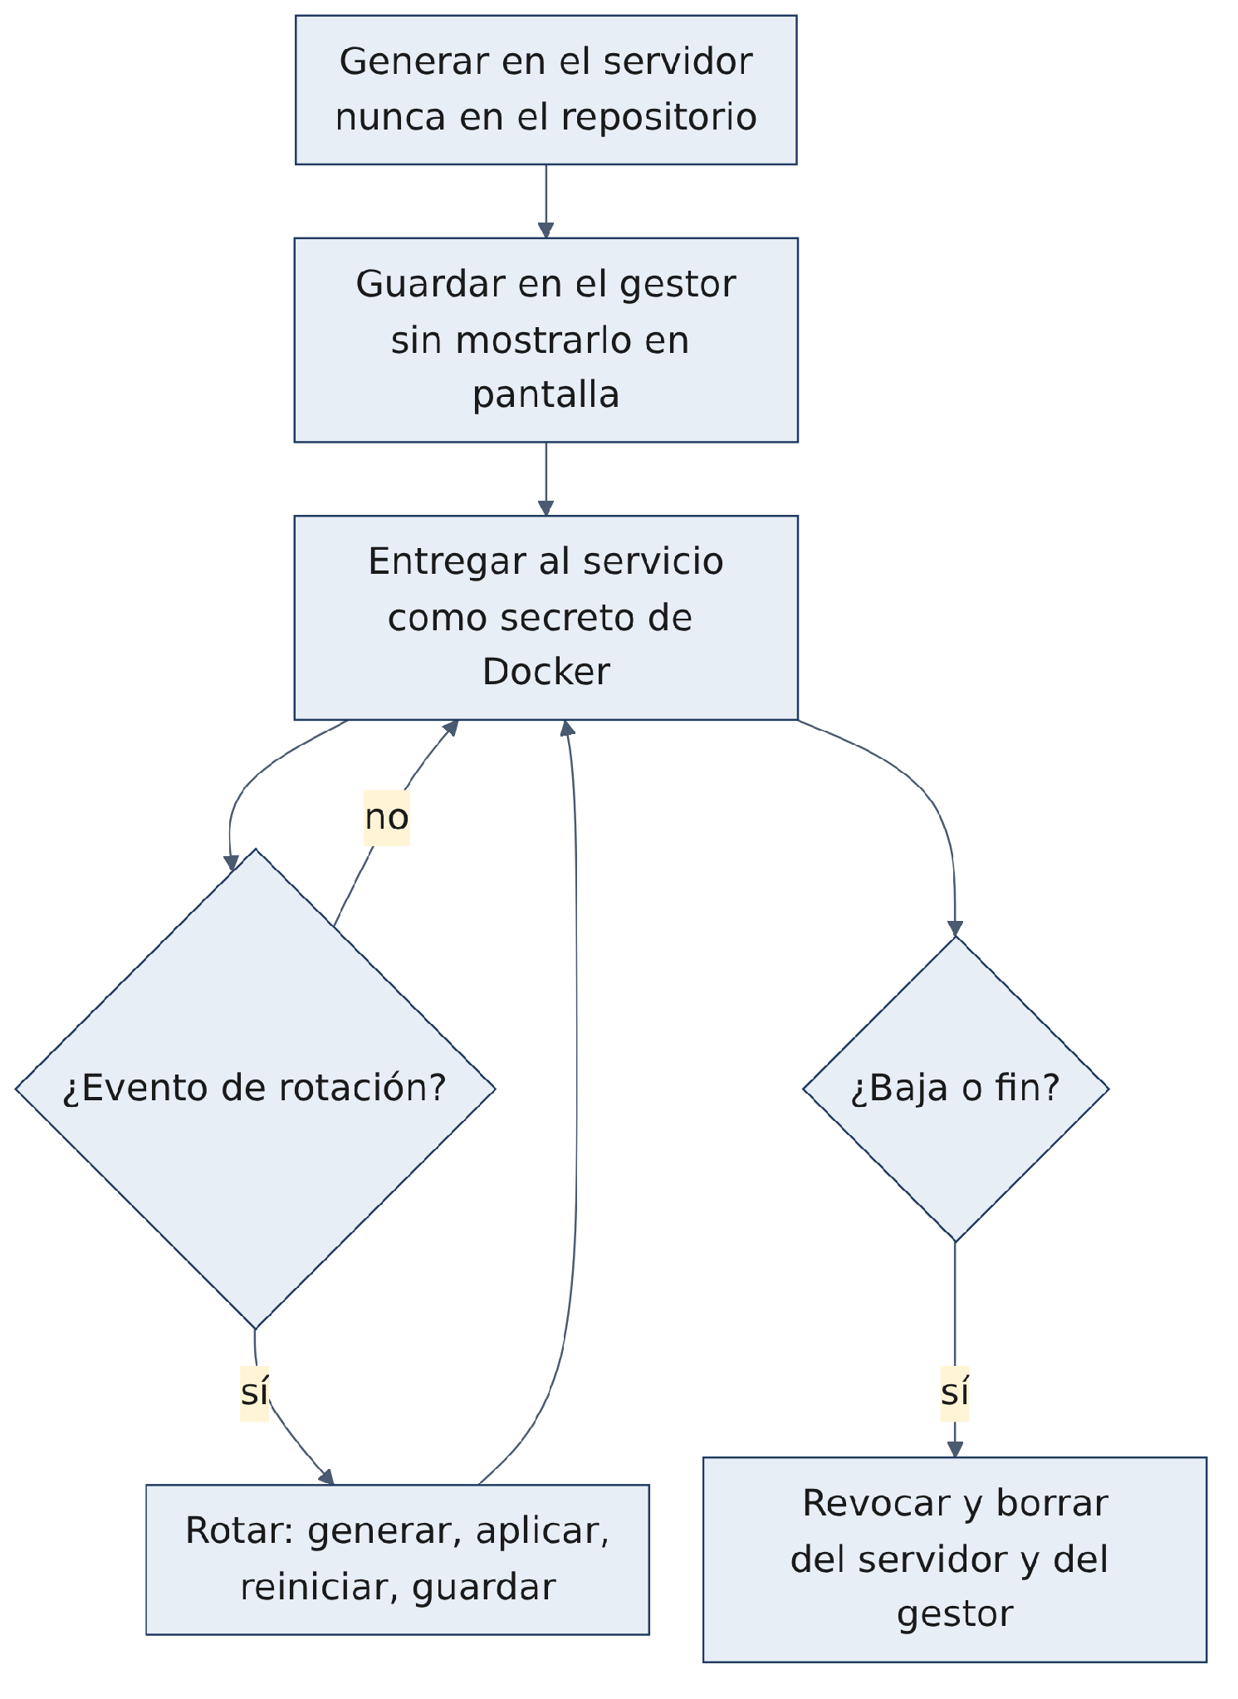

5.1 Generación
- Se generan en el servidor (D-22), con scripts como infra/docker/generar_secretos.sh.
- Contraseñas aleatorias de 32 caracteres alfanuméricos.
- El script trabaja con umask 077, no muestra los valores, no sobrescribe secretos existentes y verifica que no queden marcadores de plantilla.
- El certificado de la consola se genera con su propio script (generar_certificado_consola.sh, PR #24).

5.2 Entrega
Cada contenedor recibe sólo los secretos que usa:
Servicio | Secretos montados
SOAR-VALIDATE | recibirá la contraseña de kronos_worker sin compartir el GID 999
SOAR-EXECUTE | Contraseña de kronos_worker, contraseña de kronos-execute, certificado de la API de Wazuh
SOAR-NOTIFY | Contraseña de kronos_worker, token del bot
SOAR-CONSOLE | Contraseña de kronos_console, archivo de cuentas, certificado TLS

5.3 Rotación
Evento | Qué se rota
Antes de instalar agentes reales | Las contraseñas internas de Wazuh, desde sus valores iniciales
Sospecha o confirmación de filtración | El secreto afectado, de inmediato
Salida de un integrante | Todos los secretos que conocía
Fin del contrato del servidor (10-12-2026) | Revocar todos los tokens y cuentas de servicio
Periódica | -

Para rotar una contraseña de la base: generar la nueva en el servidor, aplicarla con ALTER ROLE, actualizar el archivo de secreto, reiniciar el servicio, guardarla en el gestor y registrarlo en el registro de trabajo, sin el valor.

5.4 Revocación
- Usuario kronos-execute: se deshabilita en Wazuh si EXECUTE se compromete. Sin él, Kronos no puede actuar: falla segura.
- Token del bot: se revoca desde Telegram y se crea uno nuevo.
- Cuentas de la consola: se eliminan del archivo de cuentas y se reinicia la consola.
- Cuentas de integrantes: se eliminan del servidor, de NetBird, de la consola, de la lista de Telegram y del gestor.

6. Respuesta ante una filtración
- Rotar el secreto. Un secreto que entró al historial de Git se rota aunque se borre del historial: pudo copiarse antes. No se reescribe el historial compartido con --force.
- Abrir el cortacircuito si el secreto permitía ejecutar acciones (kronos-execute, kronos_worker, kronos_console).
- Revisar la bitácora y los registros del componente desde la fecha probable de la filtración.
- Registrar el incidente en un registro de trabajo, sin el valor.
- Si entró al repositorio, revisar por qué gitleaks no lo detuvo y ajustar sus reglas.
El procedimiento completo de incidentes está en el documento 5.6 (Plan de Respuesta a Incidentes).

7. Prohibiciones
- Escribir un secreto en un documento, un registro de trabajo, un commit, un PR, un issue o un chat (incluidos los chats con asistentes de IA).
- Enviar un secreto por correo o mensajería.
- Guardar un secreto en el repositorio, aunque sea temporalmente o en una rama.
- Pasar un secreto como variable de entorno cuando el servicio acepta un archivo.
- Usar la misma contraseña para dos cuentas o servicios.
- Saltarse el hook de gitleaks (--no-verify).
- Guardar la llave privada de age en el servidor o en el mismo PC que la copia de respaldo.

